云门户：http://www.portal.unicom.local/default/home

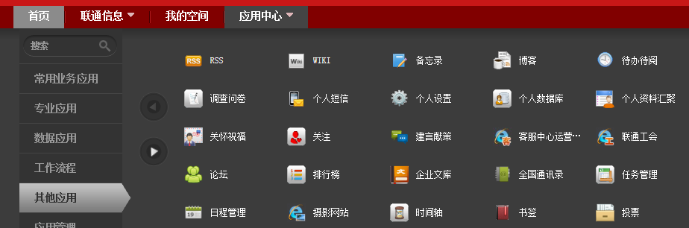

选中应用中心专业应用

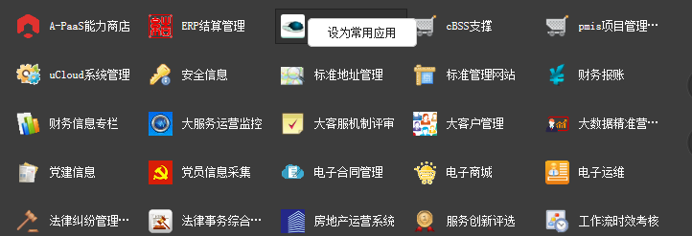

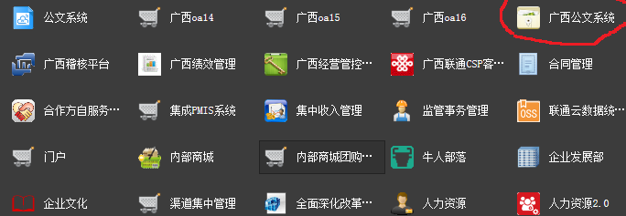

右键可将应用添加到常用应用，建议加入IT服务支撑（见图1）和公文系统（图2）。

